4. 3. Váha nefinančních firem pod zahraniční kontrolou na investicích sektoru nefinančních podniků a v české ekonomice

4.3.1. Spojitost s přílivem přímých investic

- Odlišnost pojmů | Je třeba rozlišovat termín „příliv přímých zahraničních investic“ a „investice“ ve smyslu tvorby hrubého fixního kapitálu. První pojem odpovídá investicím v podobě peněžních vstupů do základního kapitálu firem, reinvestovaným ziskům a ostatnímu kapitálu, tj. především úvěrům poskytovaným mateřskými společnostmi dceřiným společnostem v ČR. Druhý pojem „investice“ je v této analýze synonymem tvorby hrubého fixního kapitálu, tj. pořizování fixních aktiv (hmotných i nehmotných).  Lze tedy zjednodušeně říci, že finanční toky přímých zahraničních investic se ve výsledku transformují do investiční aktivity firem cizích investorů na českém trhu, která spočívá – z pohledu věcné struktury – v investicích do staveb strojů, aj. (z pohledu komoditního pak jde např. o investice do zemědělských produktů, užívané je i členění odvětvové nebo sektorové).
4.3.2. Investiční aktivita firem pod zahraniční kontrolou
- Investiční aktivita nefinančních firem pod zahraniční kontrolou … |  | Nefinanční firmy pod zahraniční kontrolou investovaly za období 1995-2009 do fixních aktiv výrazně dynamičtěji než sektor nefinančních podniků a česká ekonomika jako celek. Jestliže za celou ekonomiku rostly investice v průměru ročně o 5 % a za sektor nefinančních firem ještě méně ( 4,5 %), pak nefinanční firmy pod zahraniční kontrolou zvyšovaly každoročně své investice do fixních aktiv o 16,1 %.  Přesto však je podíl investic uskutečňovaných tímto segmentem na celkových investicích v ekonomice, resp. na investicích firemního sektoru, nižší než jeho podíl na výkonových a důchodových charakteristikách (produkci, hrubé přidané hodnotě, ziscích a vyplácených mzdách).
- … byla po celé období 1995-2009 podstatně živější než ve zbytku ekonomiky |  | Vyšší tempo investic u tohoto segmentu bylo zpočátku logické – zahraniční firmy se na českém trhu teprve etablovaly. Proto bylo v letech 1995-2000 jejich tempo investování výrazně výš než tempo celkových investic v ČR – jestliže za tu dobu rostly investice do fixních aktiv v české ekonomice v průměru o 6,4 % ročně a zhruba stejným tempem stoupaly i za celý sektor nefinančních podniků (+6,8 %), pak nefinanční firmy pod zahraniční kontrolou investovaly každoročně do fixních aktiv v průměru vždy o pětinu více (+21,8 %).  Tuto silnou dynamiku lze však připsat i nízké základně. Přitom i objemy přicházejících přímých investic ze zahraničí byly v té době relativně velmi nízké, zejména ve srovnání se sousedními středoevropskými státy (silný příliv zažívalo v té době především Maďarsko). Do ČR investovali zahraniční subjekty za roky 1993-1997 v průměru pouze 38 mld. ročně, když své sehrála i měnová krize v roce 1997. Teprve počínaje rokem 1998 začal příliv přímých investic do české ekonomiky převyšovat stomiliardovou hranici.
- V letech 1995-2000 rostly jejich investice ročně o pětinu, v období 1998-2002 o čtvrtinu, tj. výrazně více než v úhrnu za ekonomiku |  | Přirozená byla investiční aktivita firem pod zahraniční kontrolou i po roce 2000. Jistě i tím, že příliv přímých zahraničních investic do české ekonomiky především v prvních letech nového milénia výrazně posílil. Na přelomu dekád, za období 1998-2002 stoupal příliv přímých investic do České republiky ročně v průměru o 205 mld. korun.  Na tvorbě hrubého fixního kapitálu se tento silný příliv projevil tím, že nefinanční firmy pod zahraniční kontrolou zvyšovaly během této doby své investice do fixních aktiv ročně v průměru o čtvrtinu (+26 %). Za celou ekonomiku činil průměrný roční přírůstek investic jen 4,7 %, stejně jako v sektoru nefinančních podniků.
- V roce 2001 byly fixní investice nefinančních firem pod zahraniční kontrolou meziročně o polovinu vyšší |  | Nejsilnější vlna investic do fixních aktiv proběhla u nefinančních podniků pod zahraniční kontrolou v letech 2000-2001, kdy navyšovaly svůj hrubý fixní kapitál meziročně o 36 %, resp. o 57 %. Roční fixní investice těchto firem činily 88 mld. resp. 139 mld. korun. Byl to důsledek masívního přílivu přímých zahraničních investic v těchto letech reakce na něj. Byl relativně rovnoměrně rozdělen mezi zpracovatelský průmysl (42 %, tj. 79 mld. korun) a ostatní odvětví české ekonomiky (58 %, tj. 113 mld. korun) podle údajů za rok 2000 (v roce 2001 se již podíl zpracovatelského průmyslu snížil na 29 %).
Graf č. 33 | Investice nefinančních firem pod zahraniční kontrolou (v mil. korun) |  | Graf č. 34 | Dynamika investic nefinančních firem pod zahraniční kontrolou (y/y v %)
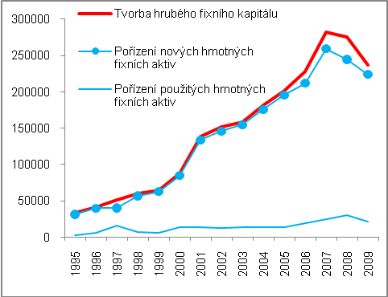 |  |  | 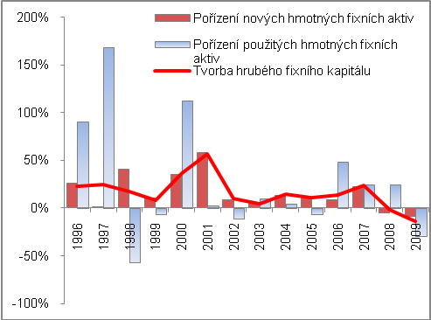  Pramen: ČSÚ, vlastní propočty

- Investice především do nových fixních aktiv v letech 2008 a 2009 poklesly |  | Nefinanční firmy pod zahraniční kontrolou si pořizovaly zejména nová hmotná fixní aktiva, podíl použitých hmotných aktiv byl ve srovnání s tím podstatně nižší (graf č. 33). Počátek krize v roce 2008 a zejména rok 2009 přinesly i meziroční poklesy investic těchto firem do nových fixních aktiv – v roce 2008 nainvestovaly méně o 14 mld. korun, v roce 2009 dokonce o 21 mld. korun. Přesto nebyl jejich relativní pokles v krizovém roce 2009 tak významný, jako u sektoru nefinančních podniků a české ekonomiky (graf č. 36).
- Vysoká korelace s investicemi za ekonomiku |  | Jak je z grafu č. 35 opticky patrné, korelace mezi investicemi nefinančních firem pod zahraniční kontrolou a celkovými investicemi za českou ekonomiku je významná (korelační koeficient 0,98), tj. vyšší než korelace investic sektoru nefinančních podniků a ekonomiky celkem (0,94).
Graf č. 35 | Dynamika investic (tvorba hrubého fixního kapitálu, y/y v %) |  | Graf č. 36 | Dynamika pořizování nových fixních aktiv (y/y v %)
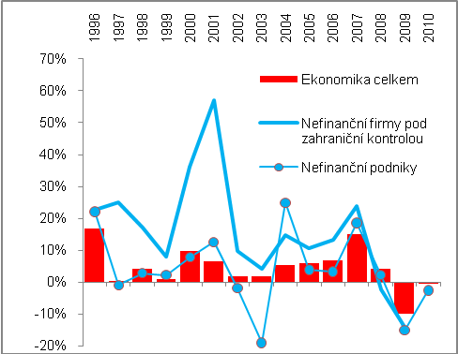 |  |  | 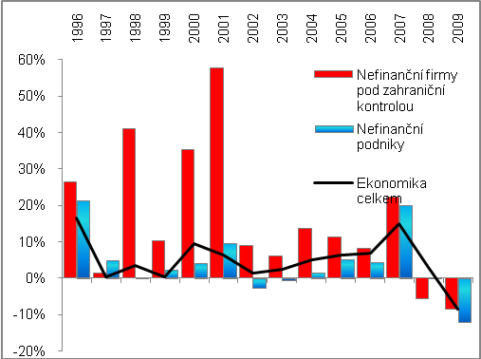  Pramen: ČSÚ, vlastní propočty

- Podíl na investicích v ekonomice stoupl 3,7krát |  | Přestože dynamika investic nefinančních firem pod zahraniční kontrolou byla výrazně vyšší než jejich dynamika za celý sektor a českou ekonomiku, jejich podíl na investicích v ekonomice stoupl z 6,9 % v roce 1995 na 25,5 % v roce 2009. Nejvyšší úrovně dosáhl v době vrcholící konjunktury - v roce 2007 představovaly investice tohoto segmentu 28,5 % celkových investic v české ekonomice.
- I při útlumu investic o 39 mld. korun v roce 2009 podíl na investicích sektoru stoupl |  | Na investicích sektoru nefinančních podniků se segment zahraničních firem podílel v roce 1995 z 10,6 %, v roce 2009 pak z 44,3 %. Jak je z grafu č. 35 zřejmé, v roce 2008 jejich podíl poklesl, a to vlivem skutečnosti, že v té době investovaly meziročně více jak veřejné nefinanční firmy (+9 mld. korun), tak i národní soukromé firmy (+11,5 %). I na národní soukromé firmy však v roce 2009 dolehl ekonomický útlum a investice výrazně snížily (-62 mld. korun). V důsledku se podíl firem pod zahraniční kontrolou na celkových investicích nefinančních podniků zvýšil, a to dokonce i přesto, že tyto firmy samy investiční aktivitu značně omezily (-39 mld. korun).
- Podíl na investicích v ekonomice se v letech 2008 a 2009 snížil |  | Vlivem přírůstků investic financovaných státem, které se zvyšovaly i v letech 2008 a 2009, se změnily i proporce v investicích firemní sféry. Podíl sektoru nefinančních podniků na investicích v ekonomice v obou v letech poklesl (na 61,1 %, resp. 57,6 %). Také segment nefinančních firem pod zahraniční kontrolou investoval v krizových letech 2008 a 2009 méně, čímž se jeho podíl na investicích v ekonomice snížil na 26,7 % v roce 2008, resp. 25,2 % v roce 2009.
- Pokles investic podniků ovlivněn z poloviny cizími firmami |  | V celé české ekonomice byly v krizovém roce 2009 investice nižší o 104 mld. korun, přičemž prakticky celý tento pokles byl způsobem útlumem investic nefinančních podniků (-95 mld. korun). Z téměř jedné poloviny ovlivnily snížení investic tohoto sektoru právě omezené investice firem pod zahraniční kontrolou (-39 mld. korun).
Graf č. 37 | Podíl investic nefinančních firem pod zahraniční kontrolou (v %) |  | Graf č. 38 | Míra investic nefinančních firem pod zahraniční kontrolou (y/y v %)
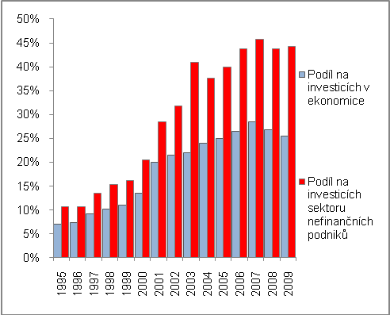 |  |  | 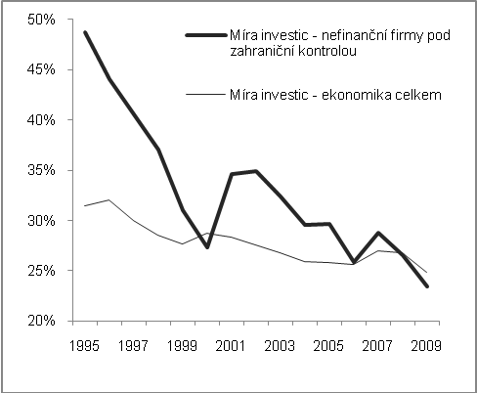  Pramen: ČSÚ, vlastní propočty

- Výdaje na investice činily v průměru u firem pod zahraniční kontrolou třetinu jejich hrubé přidané hodnoty |  | Na investice (tvorbu hrubého fixního kapitálu) směrovala za léta 1995-2009 v průměru zhruba třetina hrubé přidané hodnoty vytvořené každoročně nefinančními podniky pod zahraniční kontrolou působícími na České republice. Přitom míra investic za celou ekonomiku dosahovala v uvedeném období v průměru 27,8 %.  Tato velmi vysoká průměrná míra investic nefinančních firem pod zahraniční kontrolou, převyšující průměr za celou ekonomiku i průměr sektoru nefinančních podniků, se postupem let snižovala.
- V letech 2008 a 2009 už klesla míra investic pod úroveň vykázanou za celou ekonomiku… |  | Z extrémního poměru v druhé polovině 90. let se u nefinančních firem pod zahraniční kontrolou dostala míra investic v letech 2008 a 2009 pod její úroveň za celou ekonomiku. Jestliže v letech 1995-1997 tyto firmy proinvestovaly téměř polovinu své vytvořené hrubé přidané hodnoty (v roce 1995 činila jejich míra investic 48,7 %), do konce uvedené dekády relativně rychle klesala.
- … po mohutné vlně investiční dovozů z počátku dekády |  | Začátkem další dekády však došlo k opětovnému zvýšení míry investic nefinančních firem pod zahraniční kontrolou, a to v důsledku mohutné vlny investičních dovozů (více v kap. 2 a 3). Jimi tyto firmy vybavovaly nově nabyté výrobní kapacity, a to jak ty stavěné na zelené louce, tak i rekonstruované a modernizované závody.
- Ambivalentnost hodnocení vysoké míry investic |  | Hodnotit, zda vysoká míra investic je obecně dobrá či nikoli, není jednoznačné. Je jasné, že nainvestované prostředky jsou z podstaty – tím, že jsou použity v produkční činnosti v dalších letech - pozitivním faktorem, akcelerují budoucí ekonomický růst. Na druhé straně však, z matematického hlediska, může být vysoké míry investic dosahováno nikoli značnými objemy investic (čitatel v tomto podílu), ale i při nízké úrovni jmenovatele, tj. hrubé přidané hodnoty. Ta je přitom tvořena výší mezd, výší zisků, výší odpisů. Právě tyto parametry jsou v zemích s nižší ekonomickou vyspělostí slabší, což opticky nadsazuje míru investic. Fází postupného - a dlouhodobého – poklesu míry investic si prošly i velmi vyspělé země.
- Relativně rychlý pokles míry investic vlivem růstu výkonů |  | Je proto logické, že míra investic u firem pod zahraniční kontrolou dosahovala v počátcích přílivu cizího kapitálu do ČR velmi vysokých hodnot a při stále vyšší tvorbě hrubé přidané hodnoty - tím, jak zahraniční investoři přetavovali neinvestované prostředky do výsledků - postupně klesala. Potvrzují tak skutečnost pozorovanou i v mezinárodním porovnání, že vysoká míra investic v ekonomice je v jisté fázi vývoje nevyhnutelná a spolu s narůstáním ekonomické vyspělosti projevující se ve výši vytvořeného produktu (graf č. 21), pak míra investic klesá.
- Dopady krize |  | V závěru sledovaného období ovlivnila jak investiční aktivitu, tak i výkonnost nefinančních firem pod zahraniční kontrolou ekonomická krize. Zatímco jejich investice se meziročně snížily už v roce 2008 (-2,3 %) a v roce 2009 došlo k jejich propadu (-14,1 %), výkonnost tohoto segmentu podle hrubé přidané hodnoty se snížila až v krizovém roce 2009 (-2,9 %). Vývoj je patrný v grafu 40.  V roce 2009 se tak dostala míra investic nefinančních firem pod zahraniční kontrolou pod úroveň míry investic vykázanou za celou českou ekonomiku (graf 38). Investičně tak tento segment ve srovnání s ekonomikou oslabil. Bylo to však důsledkem toho, že investice vládního sektoru ještě v letech 2008 i 2009 meziročně rostly a uvedenou proporci tak změnily.
Graf č. 39 | Fixní investice a hrubá přidaná hodnota nefinančních firem pod zahraniční kontrolou (v mil. korun) |  | Graf č. 40 | Dynamika investic a hrubé přidané hodnoty nefinančních firem pod zahraniční kontrolou (y/y v %)
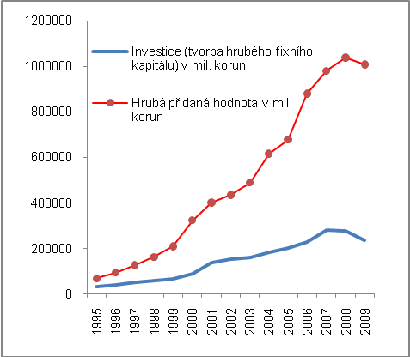 |  |  | 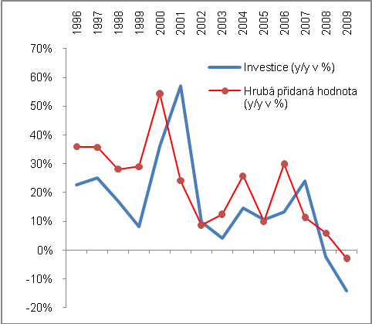  Pramen: ČSÚ, vlastní propočty

D. Dubská: Investice a ekonomický růst v ČR: kam se ztrácí efekt vysoké míry investic?. ČSÚ, Praha, 2006. 43 stran.
„Sledujeme-li například vývoj míry investic v Německu, které mělo v roce 1970 také relativně vysokou míru investic ve výši 27,5 % HDP (průměr OECD byl tehdy 24,8 %), pak na úroveň velmi blízkou průměru OECD se Německo dostalo teprve v roce 1996. Stejně tak ve Švýcarsku, kde je rovněž tradičně vysoká míra investic: ta v roce 1970 činila 31,3 % a v roce 1972 dokonce 33,8 %. I zde bylo možné pozorovat jen pozvolný trend k jejímu snižování. Švýcarsko se dostalo na zhruba stejnou úroveň míry investic jako průměr OECD také až v roce 1997.“

